6-А 5-марта.2020 г.
Тема урока: «Ветер»
Цели и задачи урока:
-»; выяснить причины образования ветров, определять роль ветра в природе;- сформировать понятие «ветер», «бриз», «бор»,«фён»,.«муссон», «роза ветров»;
- сформировать умение строить розу ветров;
- активизировать познавательную деятельность учащихся, развивать интерес к предмету.
Оборудование:Учебник,тетрадь,приборы,ИКТ
- Организационныймомент.– 1 минута.
- Проверка домашнего задания. 15 минут
Учащиеся получают карточки, один ученик делает задание у доски.
1. А- ? Б-? В-? Д-? 2..Какие факторы влияют на изменение атмосферного давления?

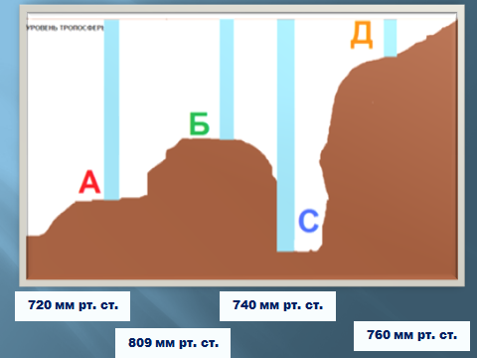

Причина : | ответ
1.Образование атмосферного давления
2. Атмосферное давление это
3.Измерение атмосферного давления
4.Изменение атмосферного давления с высотой.
Вывод Атмосферное давление :
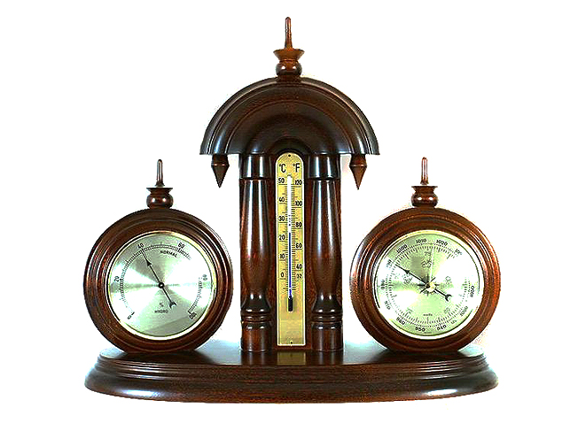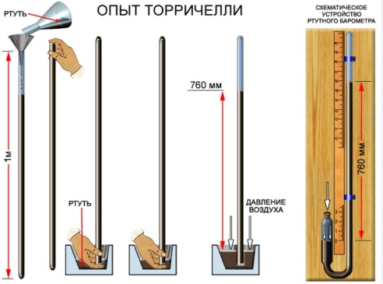

Группа А.1.Как определяют месячную амплитуду воздуха ? Привести пример.
2.Найти ошибку: Термометр –прибор для измерения атмосферного давления. Термометр устанавливают на сторону падения солнечных лучей. Разность между самой низкой и самой высокой температурой в течении суток называют суточной амплитудой температуры воздуха.
3.Если на уровне моря атмосферное давление 760 мм , то какое давление будет на высоте 3000метров
4.Кем был сделан анероид и в чём его преимущество от барометра?
Группа Б .
.1.Постройте логическую цепочку( По порядку ): нагрев воздуха, солнечные лучи, нагрев поверхности Земли.
.2.Найти ошибку: В стратосфере температура воздуха повышается каждые 100метров на 0,6ºС.
3.Самолёт летит на высоте 5 км. Каково атмосферное давление на этой высоте. Если у поверхности земли она равнялось 755мм. рт.ст.? 4.Почему в походах нельзя использовать барометр и кем был создан барометр ?
Группа В. 1. Почему температура воздуха в течении года изменяются?
2.Температура у земной поверхности равна +18ºС , то за бортом самолёта летящего на высоте 6000 метров чему будет равна температура воздуха?
3. Что за прибор- термограф ?
4.Шахтёры добывают уголь в шахте, там атмосферное давление 780мм рт.ст. .На поверхности Земли атмосферное давление составляет 760мм рт ст. На какой глубине работают шахтёры?

III .Активизация учащихся. .
Хоть бескрылый, а летает
Безголовый а свистит
Хоть безрукий но бывает
Груши с веток обивает
Сосны с корнем вырывает,
Так порою он сердит.
Только что он был везде –
Миг – и нет его нигде.. IV.Изучение нового материал. – 25минут.
Мы знаем что воздух имеет вес и образуется атмосферное давление. Атмосферное давление изменяется с высотой и температурой. Это изменение образует ветер.
Главная причина образования ветра – разница в атмосферном давлении: ветер дует из области высокого давления в область низкого, и чем больше эта разница, тем сильнее ветер.1..Ветер
- А что же такое ветер?
Ветер - это горизонтальное перемещение воздуха вдоль земной поверхности (записали в тетрадах)
2.. Ветер, причины образования ветра.
-А в чем причина образования ветра?
Разница в давлении возникает из-за разницы в температуре
-А почему воздух различный по температуре? Почему поверхность нагревается по-разному? (из-за угла падения солнечных лучей ил высоты солнца)
- А почему различная высота Солнца? (из-за шарообразности Земли)
- Мы выяснили причины возникновения ветра, а теперь необходимо систематизировать эти причины, давайте представим эту закономерность в виде схемы связей между причинами образования ветра.

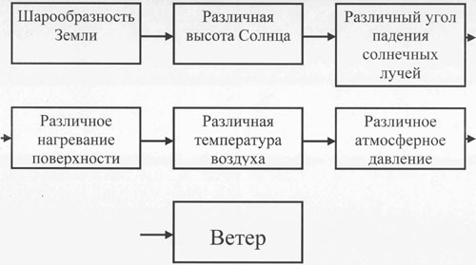

3. Виды ветров.Виды ветров:1. Постоянные (пассаты, западные)
2. Переменные (бризы, муссоны)3. Местные (бора, фен, сирокко)
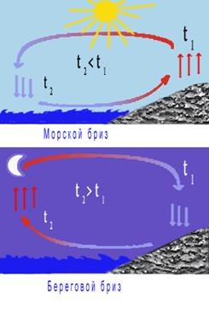
Бриз - прибрежный ветер, меняющий свое направление 2 раза в сутки
Бриз – ветер на берегах морей, крупных озер и водохранилищ, меняющий направление на противоположное дважды в сутки. Днем бриз дует с более холодной воды на нагретую сушу, компенсируя восходящие потоки над более теплой поверхностью. Ночью восходящие потоки формируются над более теплой водой, и с суши на воду устремляется компенсирующий поток воздуха. Таким образом, бриз возникает из-за разницы температур и давления.
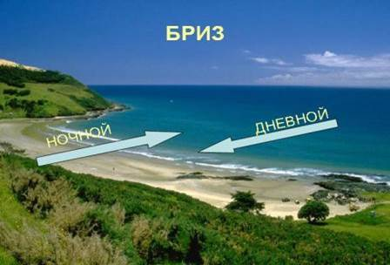

Муссон - ветер, меняющий свое направление 2 раза в год: летом дует с океана на сушу, зимой наоборот. Летом муссон несет влажную погоду, а зимой – сухую (в нашей стране характерны для Дальнего Востока)

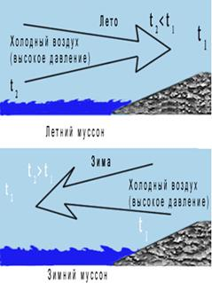
Рис. 2. Схема движения мусона
Муссоны – устойчивые сезонные переносы воздуха у земной поверхности и в нижней части тропосферы. Характеризуются резкими изменениями направления от зимы к лету и от лета к зиме, проявляющимися над обширными районами Земли. В каждом из сезонов одно направление ветра заметно преобладает над другими, а при смене сезона меняется на 120-180 градусов. Муссоны вызывают резкую смену погоды (с сухой, малооблачной на влажную, дождливую или наоборот). Например, над Индией отмечается летний (влажный) юго-западный муссон. В северном полушарии муссоны дуют летом-осенью с океана на сушу, принося дожди, зимой – с суши на море, в южном полушарии всё наоборот.Рис. 3. Схема движения муссонаМуссоны характерны для стран, имеющих выход к Тихому океану (Китай, Япония, Филиппины, Вьетнам и др.), и стран юго-восточной части Индийского океана (Индия, Таиланд, Бангладеш). Муссоны играют большую роль при формировании климата, в жизнедеятельности и хозяйстве людей. Во многих странах выделяют два сезона: сухой (когда муссоны дуют с суши) и влажный (когда муссоны дуют с океана).
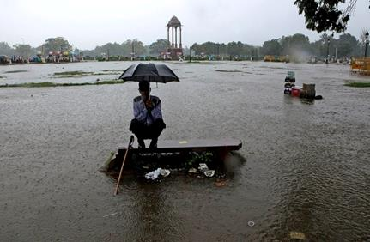

Есть две разновидности горных ветров - фен и бора, отличаются они тем, что фен- теплый воздух, дующий с гор, а бора- холодный, сильный порывистый ветер, так же дующий с гор в долины
Бора – это резкий, сильный ветер, направление которого также подобно фену. Он дует с гор на побережье.
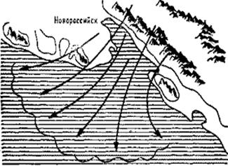
Рис. 7. Схема движения борыФён – легкий ветер, который характерен для гористой местности. Дует этот ветер, как правило, с гор на равнину.Сирокко – сильный южный ветер, который характерен для Северной Африки, а также близлежащих регионов. Этот вид ветра зарождается в пустыне Сахара. Он несет очень жаркий и сухой воздух У нас в Средней Азии летом бывают суховеи. Это продолжительные ветры, дующие с юго-запада и запада, несущие жаркую, сухую погоду.
Песчаная буря в пустыне называется самум.

4. Скорость, направление и сила ветра
Чем больше разница в атмосферном давлении, тем сильнее будет дуть ветер.
Словарь: Флюгер - прибор для измерения направления и скорости ветра.
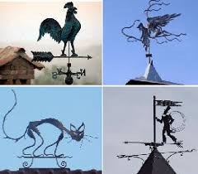На метеорологических станциях флюгер устанавливают на высоте 10 м. - Как вы думаете, где ветры сильнее - у поверхности земли или на высоте? (На высоте - они постоянны и дуют со скоростью 20-25 м/с.)
- -Направление ветра - это направление, откуда дует ветер

- -Направление ветра - это направление, откуда дует ветер .
-Давайте вспомним направления горизонта: основные и промежуточные. -Точно также существуют и главные направления и промежуточные .Скорость ветра измеряется в м/с, км/ч, а сила ветра - по шкале баллов, которую предложил британский адмирал Френсис Бофорт в 1805 г.
-Рассмотреть форзац учебника.

Пассаты – постоянные ветры, дующие от тропиков к экватору.Над тропиками высокое давление, поэтому ветры дуют из этих областей в сторону низкого давления.
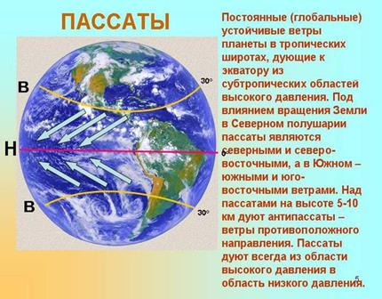
Рис. 5. Схема движения пассатов
Западный ветер – постоянный ветер, дующий в западном направлении в умеренных широтах.
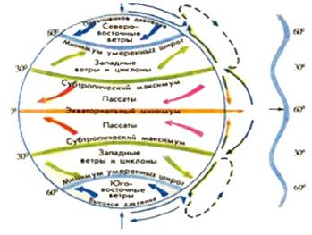

Ветер может стать и причиной бедствий. Сильные разрушения наносят ураганы на суше, штормы в море. Разрушительное действие урагана связывают, прежде всего, с ветром, но следующие за ним фазы ливней и наводнений значительно более опасны. Эти явления могут приводить к катастрофическим последствиям, иногда – в масштабах нескольких государств.
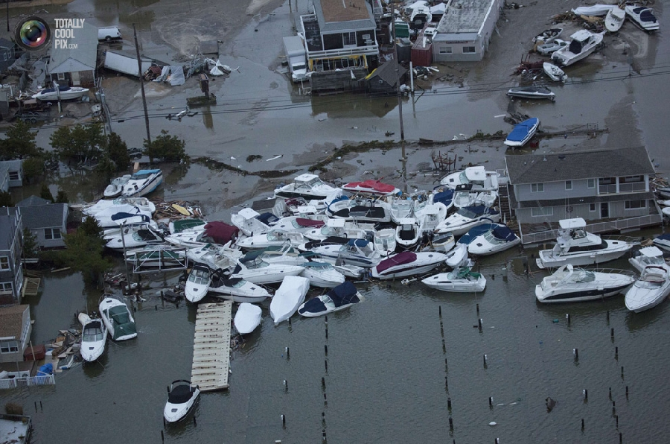
Рис. 8. Последствия урагана «Сэнди»
Человек с давних пор изучает ветер. Силу ветра измеряют в баллах по 12-балльной шкале, а его скорость – в метрах в секунду (м/c). Скорость ветра измеряют с помощью анемометра. Отсутствие ветра – штиль.

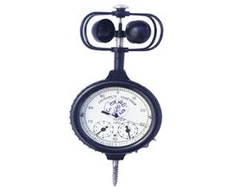
Рис. 9. Анемометр

Сила и скорость ветра
Силу ветра измеряют в баллах по 12-балльной шкале, а его скорость – в метрах в секунду (м/c). Для измерения силы ветра используют шкалу Бофорта.
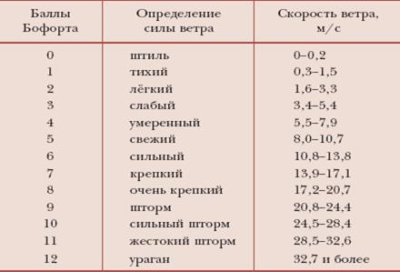
Рис. 10. Шкала Бофорта и ее характеристика
V. Физминутка.
Дети встают, вслух произносят стихотворение и делают соответствующее движение.
Ветер дует нам в лицо (вращают руками),
Закачалось деревцо (наклоняются в разные стороны),
Ветерок все тише, тише (приседают)
Деревцо все выше, выше (потягиваются вверх).

5.Способ построения розы ветров за месяц
График, характеризующий режим ветра в конкретной местности, строящийся на основе длительных наблюдений, называют Розой ветров.
Строится данный график следующим образом.Сначала вычерчивают линии: вертикальную линию Север – Юг, горизонтальную линию Запад – Восток, а также линии Северо-запад – Юго-восток и Северо-восток – Юго-запад.
Условно принимают, что одному дню на графике соответствует один отрезок с заданной величиной. Величина отрезка может быть различна, например, 0,5 см. Далее на производится подсчет – сколько дней на протяжении месяца ветер дул с каждого из направлений. На линиях, соответствующих направлениям, отмечают, начиная от центра графика, число дней, в течение которых дул ветер. Например, если северный ветер дул в течение четырех дней, то на линии Севера отмечают 2 см (0,5 см. умноженные на 4 дня). Северо-восточный ветер дул шесть дней – на линии Северо-восточного ветра отмечают 3 см. Восточный ветер дул 4 дня – отмечают 2 см. Юго-восточный ветер дул три дня – на линии Юго-восток отмечают 1,5 см. И так далее.Точки, отмеченные на линиях, последовательно соединяют.Далее в центре графика размещают круг, в котором указывают количество дней, во время которые ветра не было. Например, при построении Розы ветров за месяц, в котором 30 дней, и вычислив, что ветренных дней в месяце было 29, мы получаем один безветренный день и указываем единицу в центре Розы ветров. Таким образом, мы получаем график ветра за месяц, называемый Розой ветров.
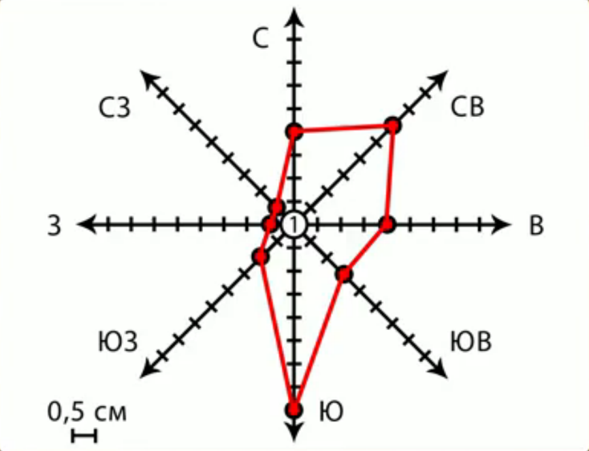
Рис. 11. Роза ветров
Итак, мы изучили что такое ветер и что является причиной его образования. А также какие на планете встречаются ветры и с помощью какого графика можно определить господствующие ветры той или иной местности.
6..Значение и изучение ветра.
Ветер великий в природе работник., еще А. С. Пушкин подметил:
Ветер, ветер, ты могуч,
Ты гоняешь стаи туч,
Ты волнуешь сине море.
1) помогал мореплавателям; ветряные мельницы.
2) переносит семена растений и споры грибов;
3) способствует образованию морских течений; волн.
4) осуществляет перенос влаги на материки;(облака-дождь,снег.)
5) вырабатывает энергию
6)улучшает экологическую ситуацию и перемешивает атмосферу-

VI.Закрепление :
1) А.760мм.,рт . ст. 720мм . рт. ст; Запад- Восток.
Б. 720мм рт . ст., 740мм. рт.ст. Запад-Восток
В. В каком направлении будет дуть ветер в этих двух случаях? Где ветер будет сильнее?
Вывод : Чем больше разность давления, тем сильнее ветер, тем больше его скорость.
2.заполнить таблицу.

Сравниваемые черты | Муссон | Бриз
1.Причины образования
2.Территории, где встречаются
3.Когда меняют свое направление.
4.Сколько раз меняют свое направление в течение года?

VII.Объявление оценок :
VIII.Домашнее задание:§ 39 1) стр.116-120 прочитать,
2) срисовать рисунки № 73,74 и 75 на стр. 116-118 учебника по выбору.

